One key sharesdk地址:http://mob.com/
微信好友、朋友圈 http://open.weixin.qq.com
QQ好友、空间 http://open.qq.com/
新浪微博 http://open.weibo.com/
Qq微博(腾讯停止维护微博，已不用) http://dev.t.qq.com/

各平台的注意点(md5或sha1)
1.1、各个平台签名
sha1:
MD5签名的平台:新浪微博、微信(好友、朋友圈)
无需填写签名的:腾讯微博、QQ开发平台(qq好友、qq空间)
1.2、MD5签名的只能是数字和小写字母的组合
如:40:BB:17:EF:A2:F6:10:2E:0C:7C:D3:2A:08:28:86:91
要改为 40bb17efa2f6102e0c7cd32a08288691

1.3.1、微信平台注意点
- MD5的数字、小写化签名，如下
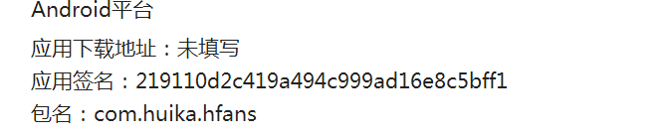
- 调用的api文档如下
http://pay.weixin.qq.com/wiki/doc/api/app.php?chapter=8_5
3、需要支付功能的请提前申请支付，审核需要3天左右
1.3.2、腾讯开发平台的注意点
1、如果 应用类型 填写与金融相关的要提交“版权声明”,提交“金融许可证”,否则 拒申
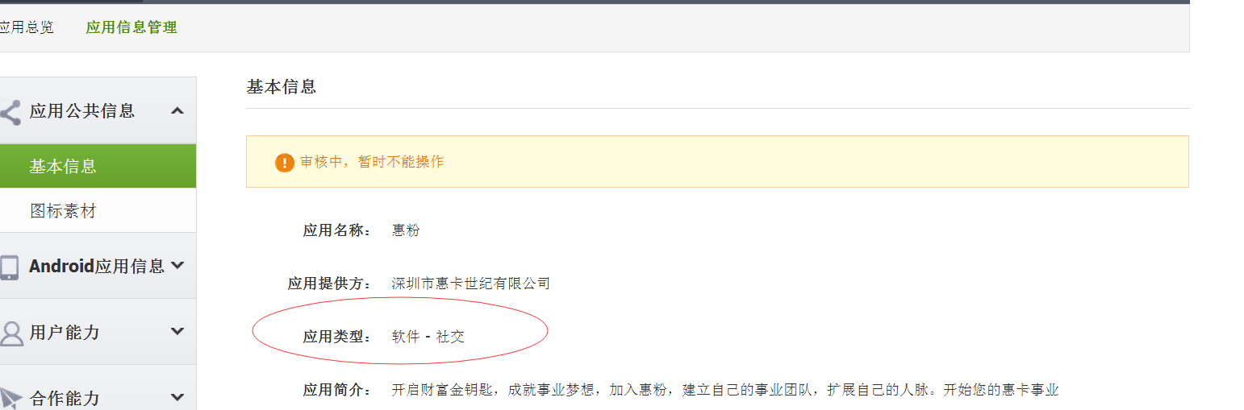
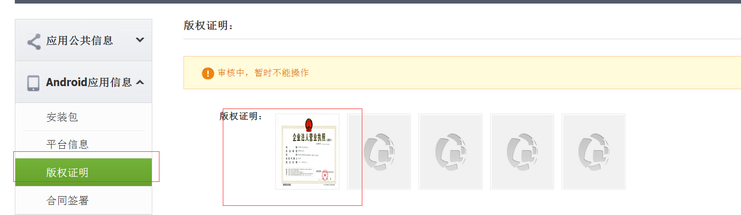

1.3.3、腾讯微博注意点
应用地址要在 ShareSDK.xml中进行配置，两个要对应
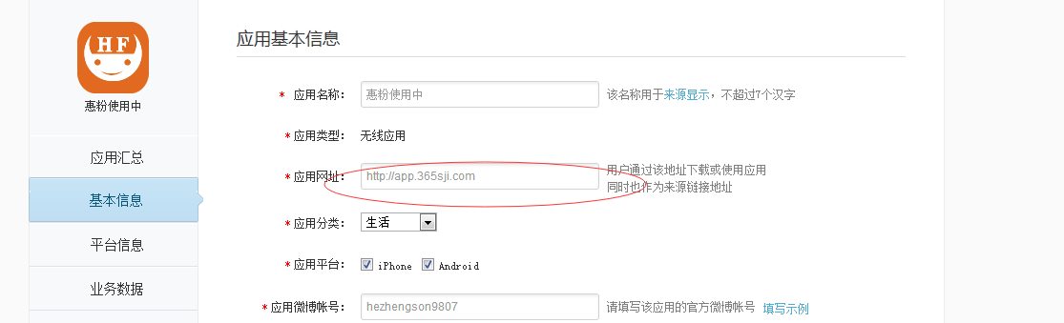
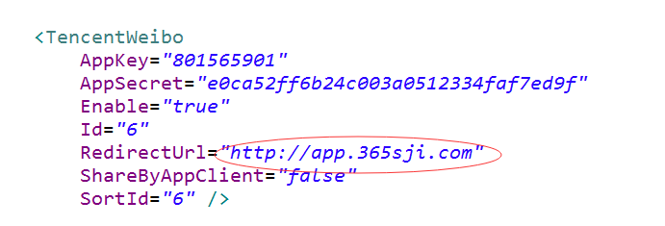
1.3.4、新浪微博注意点
1、应用信息==>基本信息==>应用介绍图片中一定要有张体现 sina微博分享的图片
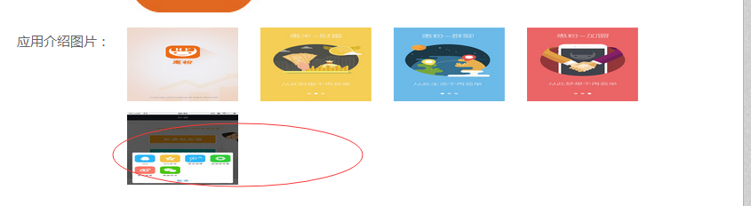
- 下载地址填写不正确很容易被驳回
2.1、360手机助手中的下载地址不行
2.2、自助建站的下载地址不行(自己的地址不能连接到蒲公英的地址去，否则通不过)
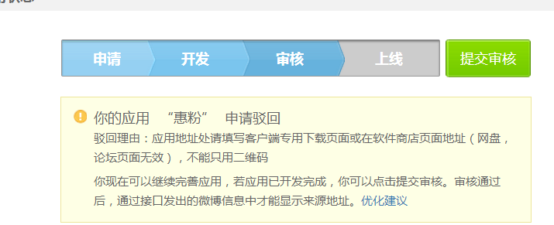
- 如果分享带图片内容要申请 “微博高级写入接口”
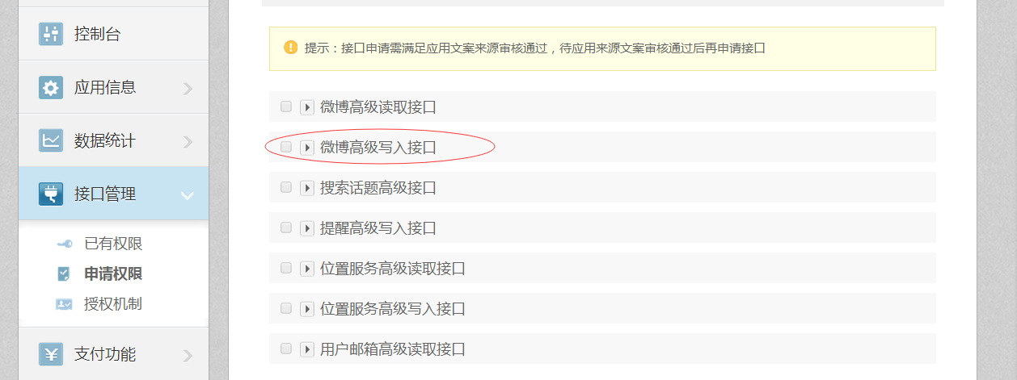
4、记得写上 授权回调页
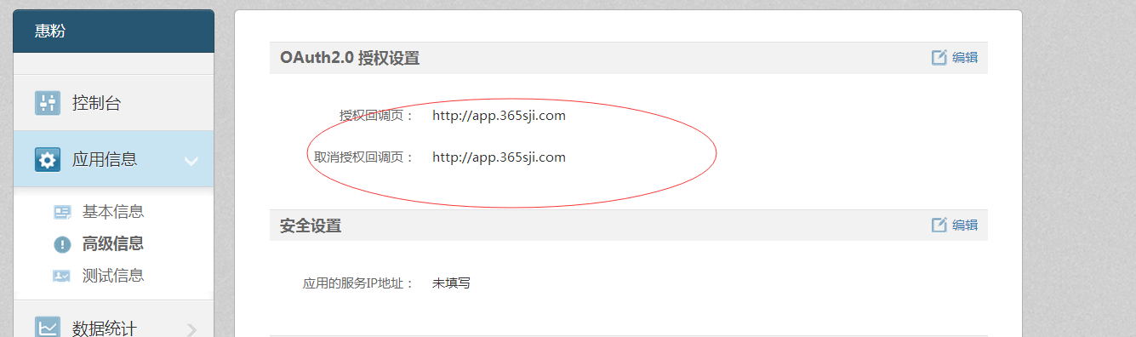
- 审核没有通过时候可以填测试账号，ios无账号限制(没有审核通过时候不能分图片)
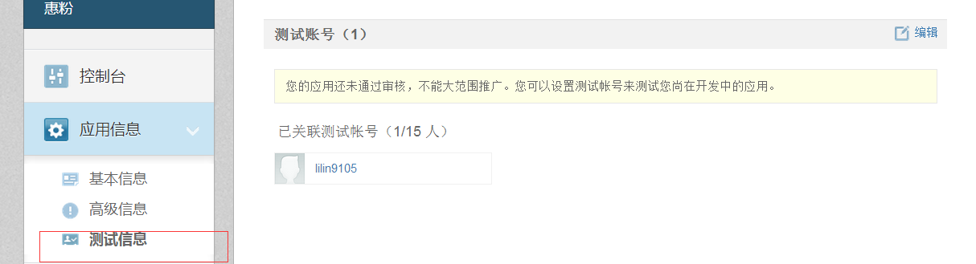

1.4、代码的注意点
1.4.1、setImagePath 不要乱填，填setImageUrl就行了
- 否则微信朋友圈的图片会以setImagePath 这个为标准
- 如果要写setImagePath的话，一定要填本地图片
1.4.2、腾讯微博的图片必需是外网的图片，内网测试的时候要使用外网图片测试，否则不能分享

1.5、如果您集成了微信或者易信，还需要添加下面两个Activity
<activity
android:name=".wxapi.WXEntryActivity"
android:theme="@android:style/Theme.Translucent.NoTitleBar"
android:configChanges="keyboardHidden|orientation|screenSize"
android:exported="true"
android:screenOrientation="portrait" />

